泄洪洞洞身开挖施工方案
一、 隧洞开挖主要工程量
平洞石方开挖：21600m³；
斜洞石方开挖：7200m³；
二、 隧洞开挖循环程序
隧洞开挖循环程序详见下图。
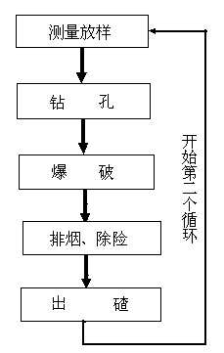

三、洞内石方开挖施工方案

1、 施工方案
1、1平洞开挖方案
隧洞施工中，开挖方法是影响围岩稳定的重要因素之一。因此，在选择开挖方法时，应对隧洞断面大小及形状、围岩的工程地质条件、支护条件、工期要求、工段长度、机械配备能力、经济等相关因素进行综合分析，采用恰当的开挖方法。尤其应与支护条件相适应。
隧洞开挖方法实际上是指开挖成形方法。按开挖隧洞的横断面分部情形来分，开挖方法可分为全断面开挖法、台阶开挖法，分部开挖法。
我项目部根据投入本工程的机械设备、劳动力和隧洞工程所处的地质条件隧洞断面较小等条件分析判断，决定采取分部开挖施工方法。标准断面上部高度为4.3m,下部为4.2m,如图1；进口大断面分三层开挖，具体见图2。
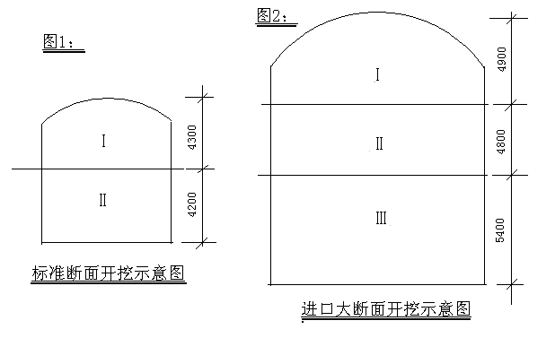
用移动式排架（东风车上焊接排架操作平台）钻孔，非电毫秒导爆管雷管起爆，炸药选用2#岩石硝铵炸药或乳化炸药，出口ZL40装载机、进口用1m³液压挖掘机装车，5t自卸汽车运碴。
1．2、斜洞开挖方法
斜洞开挖方法的选择：
根据斜洞开挖断面尺寸大小、从方便施工等方面综合考虑，本工程斜洞开挖适合于采用先反井、后扩大开挖的方法。斜洞井底与平洞相通，先反井、后扩大的开挖方法，正是利用井底的平洞作为出碴通道，工效高，速度快。
斜洞开挖方法示意图：
先反井、后扩大开挖斜洞的施工顺序如下图所示：

(a)
(b)
(c)
(d)

先导井、后扩大开挖调压井示意图
施工顺序：
①首先打通井底平洞，作为出碴通道。
②从平洞内自下而上地开挖导井，即反井。
③反井贯通后，再自上而下地扩挖成斜洞，此时，反井落碴，经平洞出碴。
从以上顺序可见，斜井开挖的关键是自下而上地开挖反井。反井因反向独头开挖，作业条件差，为了使反井尽快贯通，反井的断面尺寸不宜太大，根据本工程的断面尺寸，适宜于采用直径3.0×2.5m的城门断面。导井开挖断面详见下图所示。

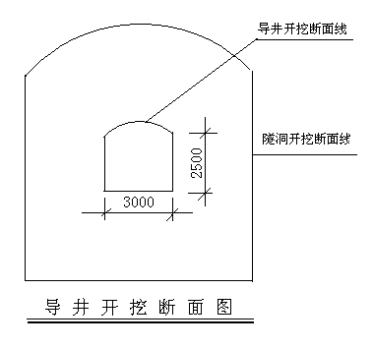
1．3、 隧洞钻爆参数设计
（1）掏槽眼布置
掏槽眼有直眼掏槽和楔形掏槽两种，我公司分析了两种掏槽方式，认为直眼掏槽较适合，即选择直眼掏槽方式。
槽口尺寸要与循环进尺、断面大小和掏槽方式相协调，本工程槽口尺寸选择1.2m²较为合适。
本工程采用单空孔掏槽钻孔布置。掏槽孔布置详见下图。
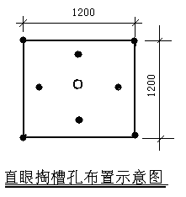
（2）辅助孔及崩落孔的布置
辅助孔及崩落孔的作用是进一步扩大槽口体积和爆破量，并逐步接近开挖断面形状，为周边眼创造有利的爆破条件。
辅助眼的布置原则：取E/W=0.6~0.8，并采用孔底连续装药。辅助眼由内向外逐层布置，逐层起爆。
（3）光面爆破周边眼布置
光面爆破周边眼设计参数详见下表
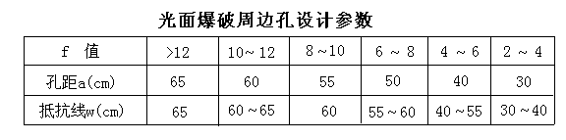
（4）炮眼布置图
本工程标准开挖断面炮眼布置详见下图1；进口大断面炮眼布置详见下图2。

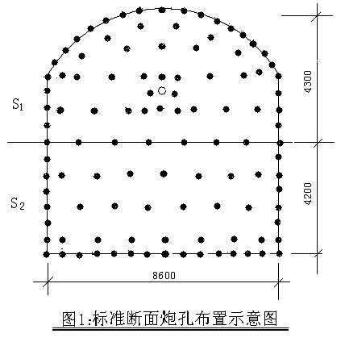

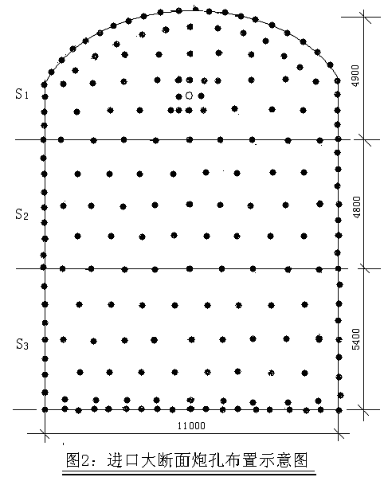

本工程标准开挖断面炮眼布置详见下表1；进口大断面炮眼布置详见下表2。

表1 标准开挖断面每一循环爆破作业炮孔一览表
序号 | 炮孔 |  |  | 炸药用量
序号 | 名称 | 数目 | 孔深(m) | 单孔（kg） | 合计（kg）
1 | 中空孔 | 1 | 2.3
2 | 掏槽孔 | 4 | 2.3 | 2.5 | 10
3 | 辅助孔 | 4 | 2.3 | 2.5 | 10
 | 崩落孔 | 30 | 2 | 1.2 | 36
 | 光爆孔 | 25 | 2 | 1.2 | 30
Ⅱ部扩挖孔 |  | 48 | 2 | 1.2 | 57.6
合计 |  | 112 |  |  | 143.6

表2 进口大断面开挖每一循环爆破作业炮孔一览表
序号 | 炮孔 |  |  | 炸药用量
序号 | 名称 | 数目 | 孔深(m) | 单孔（kg） | 合计（kg）
1 | 中空孔 | 1 | 2.3
2 | 掏槽孔 | 4 | 2.3 | 2.5 | 10
3 | 辅助孔 | 4 | 2.3 | 2.5 | 10
4 | 崩落孔 | 44 | 2 | 1.2 | 52.8
5 | 光爆孔 | 30 | 2 | 1.2 | 36
Ⅱ部扩挖孔 |  | 48 | 2 | 1.2 | 57.6
Ⅲ部扩挖孔 |  | 68 | 2 | 1.2 | 81.6
合计 |  | 180 |  |  | 248

本文仅以理论计算为依据，实际炮孔位置和炮孔装药量根据具体的岩石条件，经现场试验后确定。
1．4 隧洞开挖钻孔作业
钻孔是隧洞开挖中的主要工序，钻孔的快慢直接影响工程进度。
本工程隧洞洞径较大，使用移动式操作平台（东风车上焊接排架）钻孔。
本工程配置移动式操作平台车1部。
每一钻孔深度以2m为宜。根据钻孔数量和投入的机械设备，每一钻孔循环约为3～5小时。
标准断面钻孔所需时间为：
最大钻孔总长L＝9×2.3＋55×2＝131m
风钻单班生产率取40m/台班，则钻孔所需时间为131/40＝3.3台班，合1188min
配置6把风钻，则钻孔时间为200min。
进口大断面钻孔所需时间为：
最大钻孔总长L＝9×2.3＋74×2＝169m
风钻单班生产率取40m/台班，则钻孔所需时间为169/40＝7.5台班，合2700min
配置8把风钻，则钻孔时间为340min。
1．5、 隧洞开挖爆破作业
⑴炸药品种选择
炸药品种很多，我项目部根据本工程岩石情况和长期的施工经验，最适宜于采用2#岩石硝铵炸药或乳化岩石炸药。
⑵起爆材料
塑料导爆管的抗电、抗火、抗冲击性能良好，起爆传爆性能稳定，已成为地下工程中广泛使用的起爆材料。非电雷管是与塑料导爆管配合使用的起爆材料，同样是地下工程广泛使用的起爆材料。本工程起爆材料即选择塑料导爆管与非电雷管。
⑶导爆管发爆
塑料导爆管采用8号火雷管起爆。
1．6 隧洞开挖出碴作业
出碴是隧洞施工的基本作业之一。出碴作业能力的强弱，决定了它在整个作业循环中所占时间的长短，因此，出碴作业能力的强弱在很大程度上影响施工速度。
本工程出碴工程量大，持续时间长，适宜于采用机械出碴方式。根据本工程隧洞洞径大小以及我公司长期的隧洞施工经验，进口工作面决定采用1m³挖掘机1台配合5t自卸汽车出碴，出口工作面采用ZL40装载机配合5^{t}自卸汽车出碴。
部 位 | 标准断面 |  | 进口最大断面
部 位 | Ⅰ | Ⅱ | Ⅰ | Ⅱ | Ⅲ
断面积(m) | 32 | 36 | 58 | 53 | 58
方量（m³） | 51 | 58 | 93 | 85 | 93

本工程一循环最大出碴量为93 m³(进口)
1 m³单斗挖掘机小时生产率：
Ph＝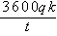＝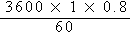＝48m³/h
台班生产率：
P＝8PhKb＝8×48×0.6＝230m³/台班
故装完最大出碴量为93 m³需时间为：
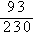×8×60＝194min，取200min。
出口采用装载机出碴所需时间为：
每车装料时间取10min,则每小时出碴6×2 m³/车＝12 m³。则出碴所需时间为：
58/12＝4.8，约合300min。
综合以上情况，配备5t自卸汽车5部足够出碴要求。
洞挖石方循环作业时间为12小时。
四、工期安排：
综合上述，每天隧洞上半部开挖可进行两个循环，每个循环进尺按1.8米计算,则每天的施工进度为3.6米,遂洞全长为360米,则完成其上半部的开挖需要120个工作日,遂洞下半部的开挖由于钻孔少,工作环境好,预计在90个工作日内完成,隧洞石方开挖于2004年3月1日开始开挖,2004年9月30日完成。
各工序所需时间如下表：
部位 | 工 序
部位 | 测量放样  （min) | 准备  （min) | 钻孔  （min) | 爆破  （min) | 危石处理  （min) | 出碴  （min) | 合计（min)
进口工作面 | 40 | 20 | 340 | 60 | 30 | 200 | 690
出口工作面 | 40 | 20 | 200 | 60 | 30 | 300 | 650

五、机械设备及人员配备：
根据工期安排，我项目部将配备足够的施工设备及人员，确保每个施工分段能按作业循环计划完工，最终如期完工。
机械设备配备见表１，劳动力配备见表２。

表1. 主要施工设备表
设备名称 | 型号及规格 | 数量 | 制造商 | 设备状况 | 进场时间
电动空压机 | 12m³/min | 1台 | 南京空压机厂 | 良好 | 已进场
电动空压机 | 6m^{３}/min | 1台 | 南京空压机厂 | 良好 | 已进场
柴油空压机 | 12m^{３}/min | 1台 | 滁洲空压机厂 | 良好 | 已进场
柴油空压机 | 3m^{３}/min | 4台 | 滁洲空压机厂 | 良好 | 已进场
风 钻 | ＹＴ26 | 8台 | 沈阳凿岩机械  股份有限公司 | 良好 | 2004.05
风 钻 | 气腿式 | 6台 | 沈阳凿岩机械  股份有限公司 | 良好 | 已进场
潜水泵 | ＱＹ15－26－22 | 2台  （3台） | 蚌埠潜水泵厂 | 良好 | 2004.03  （2004.04）
装载机 | ＺＬ40 | 1台 | 厦门工程机械厂 | 良好 | 2004.03
挖掘机 | 1m3 | 1台 | 合肥日立挖掘机厂 | 良好 | 已进场
自卸汽车 | 5t | 8辆 | 第二汽车制造厂 | 良好 | 已进场
鼓风机 | 22ＫＷ | 3台 |  | 良好 | 2004.03
砼喷射机 | ＰＨ－30 | 1台（1台） | 扬州建筑机械厂 | 良好 | 2004.03（05）
锥式搅拌机 |  | 1台（1台） | 扬州建筑机械厂 | 良好 | 2004.03（06）
表2.劳动力计划表
工种  人数  月份 | 管理干部 | 技术干部 | 技术工人 | 后勤人员 | 普 工 | 合 计
 |  |  |  |  |  | 人 数 | 人工工日数
3 月 | 6 | 20 | 50 | 12 | 70 | 158 | 4898
4 月 | 6 | 20 | 50 | 12 | 70 | 158 | 4740
5 月 | 6 | 20 | 80 | 12 | 80 | 198 | 6138
6 月 | 6 | 20 | 80 | 12 | 80 | 198 | 5940
7 月 | 6 | 20 | 50 | 12 | 70 | 158 | 4898
8 月 | 6 | 20 | 50 | 12 | 70 | 158 | 4898
9 月 | 6 | 20 | 50 | 12 | 70 | 158 | 4740
总 计 |  |  |  |  |  |  | 36252

1．7 隧洞临时支护和塌方处理措施
因隧洞局部地段经过Anz-Gn+w岩层，其抗风化能力差，对围岩稳定不利，施工过程中可能需要采取锚喷临时支护措施。
⑴ 临时锚喷支护
临时锚喷支护措施的具体做法是：若洞室稳定性相对较好时，可以仅喷一层5cm厚的砼，作为临时支护措施；若洞室稳定性相对较差时，根据岩石的走向布置一定数量的锚杆，同时喷上砼，作为隧洞的临时支护措施；若洞室稳定性更差时，则采取锚杆支护与钢筋网喷砼支护的支护措施。
⑵ 临时锚杆支护施工方法
①砂浆锚杆安装的工艺流程
砂浆锚杆安装工艺流程详见下图。
钢筋在使用前需进行矫直和除锈等处理，并按所需长度截断。
水泥应新鲜无结块，砂子应过筛，粒径小于3mm。
钻孔要按锚杆的设计要求进行，保证锚杆的方向、深度和间距准确。
孔眼在注浆前必须清洗干净。

钢 筋
钻 孔
灰 浆 制 作
除锈
黄砂
水泥
布孔

钻孔
切断
洗孔

砂浆搅拌
插杆

注浆
封口

砂浆锚杆安装工艺流程
②砂浆锚杆施工方法
（1）钻孔
采用风钻钻孔。孔径要与杆径配合好。孔位偏差控制在15mm~50mm之间。孔深偏差控制在50mm之内。钻孔方向适当调整尽量与岩层主要结构面垂直。锚孔钻好后用高压水将孔眼冲洗干净。
（2）注浆
粘结砂浆要拌和均匀，并调整其和易性，随拌随用，一次拌和的砂浆在初凝前用完。
注浆管插到孔底，开始注浆后，徐徐均匀地将注浆管往外抽出，并始终保持注浆管口埋在砂浆内，以免砂浆中出现空洞。
注浆体积略多于需要体积，将注浆管全部抽出后，立即迅速插入杆体，可用锤击或通过套筒用风钻冲击，使杆体强行插入钻孔。
⑶ 临时喷砼支护施工方法
①临时喷砼支护工艺流程
本工程临时喷砼工程量较小，喷砼支护措施可采用干喷施工方法。
干喷工艺如下：
速凝剂

细骨料

搅拌机
干式
喷射机
喷枪
粗骨料

水
水泥
压缩空气

干喷工艺流程图
②临时喷砼施工机械
（1）干喷砼机：转体式喷射机2台。
（2）空气压缩机：南京压机厂生产的10m³/分空压机：2台。
③临时喷砼施工方法
（1）喷射角度和距离
喷枪与受喷面的角度，一般应垂直并稍微向刚喷射的部位倾斜约10度左右，这样砼回弹量最少。
喷嘴（混合料出口处）与受喷面的最佳距离是按喷砼的最小回弹率和最高的强度来确定的。根据我公司长期喷射砼的施工经验，一般为0.8~1.0m较好。
（2）喷射区段和次序
喷射砼时应分段、分部、分块，自下而上地进行。遇岩面有较大的凹坑应先喷射补平。喷射砼时须将喷枪反复缓慢地作螺旋形移动。这样，可防止溅落的灰浆粘附于未喷的岩面上，而不会影响喷射的砼与岩面间的粘结力；使喷射的砼均匀、密实而平整；并可使已喷部分支持上部刚喷砼下垂的重量，增加一次喷射的厚度。
螺旋形移动的转动直径约30cm左右，并须一圈压半圈地移动；拱顶按纵向喷射，并作蛇行。第小段长度以2~4m为宜。喷射第二行时，要按次序从第一行始点开始，行与行间再搭接2~3cm。分段长度主要是根据速凝剂效果而定，我公司长期使用的红星牌速凝剂，一般可将三个小段作为一个基本段，这样喷第二行时，第一行始点砼已终凝，不会造成冲击破坏。
（3）一次喷射厚度
一次喷射砼厚度应根据喷射效率、回弹损失、砼颗粒间的凝聚力和喷层与岩面间的粘结力等因素确定。
（4）喷射砼的养护
因喷砼的水泥用量较大，凝结硬化速度快，为使砼强度均匀增长，防止收缩裂缝，必须设专人认真做好养护工作。一般情况下，砼喷完后2~4小时内即开始喷水养护；喷水次数以保持砼具有足够的湿润状态为度；喷水养护时间，一般不少于14昼夜。
⑷ 塌方处理措施
隧洞工程中的坍方事故是围岩失稳的一种具体表现，是隧洞工程施工中需要处理的重大技术问题。
从招标文件的地质资料中了解到，本工程部分洞段岩石较破碎，施工过程中有可能会出现掉块和坍塌等岩体失稳现象，需要采取切实可行的处理措施。
针对本工程中可能出现的情况，我公司将采取以下一些切实可行的技术措施：
①预防坍方的施工措施
（1）预防坍方的方法
选择安全合理的施工方法和措施至关重要。在掘进到地质不良围岩破碎地段，应采取“先排水、短开挖、弱爆破、强支护、早衬砌、勤量测”的施工方法，制订出切实可行的施工方案及安全措施。
（2）加强坍方的预测
为了保证施工作业安全，及时发现坍方的可能性及征兆，并根据不同情况采用不同的施工方法及控制坍方的措施，需要在施工阶段进行坍方预测。预测常用的几种方法：
①观测法
a、在掘进工作面采用探孔对地质情况或水文情况进行探索，同时对掘进工作面应进行地质素描，分析判断掘进前方有无可能发生坍方的超前预测。
b、定期和不定期地观察洞内围岩的受力及变形状态；检查支护结构是否发生了较大的变形；观察是否岩层的层理、节理裂隙变大，坑顶或坑壁松动掉块；喷射砼是否发生脱落；以及地表是否下沉等。
②一般量测法
按时量测观测点的位移、应力，测得数据进行分析研究，及时发现不正常的受力、位移状态及有可能导致坍方的情况。
通过上述预测坍方的方法，发现征兆应高度重视及时分析，采取有力措施处理隐患，防患于未然。
（3）加强初期支护，控制坍方：当开挖出工作面后，应及时有效地完成喷锚支护或喷锚网联合支护，并应考虑采用早强喷射砼、早强锚杆和钢支撑支护措施等。这对防止局部坍塌，提高隧洞整体稳定性具有重要的作用。
②隧洞坍方的处理措施
（1）隧洞发生坍方，应及时迅速处理
处理时必须详细观测坍方范围、形状、坍穴的地质构造，查明坍方发生的原因和地下水活动情况，经认真分析，制定处理方案。
（2）处理坍方的方法
①小坍方
小坍方，纵向延伸不长、坍穴不高，首先加固坍体两端洞身，并抓紧喷射砼或采用锚喷联合支护封闭坍穴顶部和侧部，再进行清碴。
②大坍方
大坍方，坍穴高、坍碴数量大，坍碴体堵住洞身时，宜采取先护后挖的方法。可采用管棚法或注浆固结法稳固围岩体和碴体，待其基本稳定后，按先上部后下部的顺序清除碴体，采取短进尺、弱爆破、早封闭的原则处理坍方。
（3）排水措施
坍方往往与地下水活动有关，治坍应先治水。防止地表水渗入坍体或地下，引截地下水防止渗入坍方地段，以免坍方扩大。
（4）现代隧洞工程基本上是采用新奥法施工，若有条件，要按照新奥法的要求加设量测点，增加量测频率，根据量测信息及时研究对策。
③ 处理坍塌需要准备的材料
处理坍塌需要根据围岩稳定情况确定，我公司根据长期的施工经验，准备必要的处理坍塌所需的材料。
处理坍塌的措施有：坍塌规模较小时，采用锚喷支护措施；坍塌规模较大时，除采用锚喷支护外，再加上超前锚杆；断层处岩石十分破碎时，除采用锚喷支护、超前锚杆外，再增加由“工”字钢弯曲而成的钢拱架支撑。这是我公司在隧洞工程中常用的有效、可靠的处理坍塌措施
六、 安全控制措施
1、保证措施
1．1维护围岩稳定的技术措施
⑴讲求开挖方法。根据围岩性质和洞室开挖尺寸，合理确定开挖方法，以控制围岩应力不能增长过大、增长过快。
⑵支护紧跟开挖，及时约束围岩变形，缩短围岩暴露时间。特别是本工程中的破碎段，围岩稳定性较差，支护必须跟上。
⑶讲求爆破技术，控制爆破应力，本工程采用光面爆破技术，可以减轻对围岩的破坏。
⑷对有严重渗漏水，并可能危及施工安全的地层或地段，施工前应先治水。
⑸加强对围岩状态和临时支护的观察。观察围岩，注意不同围岩失稳有不同的征兆，及时预防可能出现的坍塌事故。
1．2、爆破作业中的安全技术措施
⑴所有爆破器材均应具有合格证及技术说明书，并按规定进行检查和试验。
⑵炮孔中装药需用木榻或竹榻作炮棍。
⑶炮孔出水严重时，采用防水药卷。
⑷炮爆后15分钟内不得进入工作面，须吹散炮烟，并经检查爆破效果及处理危石和瞎炮后，其它人员才能进入。
⑸按规程处理瞎炮，严禁违章作业。产生瞎炮后，要分析情况，查明原因，然后确定排除方法。
1．3钻孔、出碴及支护工程中的安全措施
⑴经常维修机械设备，对于转动部件、震动大的部件、控制仪表、安全阀闸等尤其要注意检查和保养。
⑵运输道路、供风、动力、照明等管线设施，应符合有关技术规程和规定要求。
⑶建立健全行车信号、调车标志、合理组织调车。
⑷洞内运输控制车速，保持一定距离。
⑸严格遵守操作规程，严禁违章作业。
2、管理措施
2．1、项目部按照总公司制定的安全目标进行分解，责任到组、到人。总公司安技处定期或不定期进行检查、督促、并按时考核、兑现，从而保证项目安全生产目标的实现。
2．2、强化项目自身管理，总公司安技处监督，保证施工现场抓有序化、基础管理的标准化、安全管理的程序化、资料管理的规范化。
2．3、加强安全生产责任制管理，认真落实各项安全文明管理制度。加强安全教育培训、安全技术交底、班组班前活动，安全隐患整改及违章处罚力度。加强施工机械设备、机具的安全设施的检查验收。加强安措经费的投入，做到计划合理、落实有力。
2．4、夏、冬两季分别有防暑降温和防寒保暖劳动保护措施。
2．5、洞内作业要有严格的劳动保证措施。
2．6、安全管理做到“二严三及时四不放过”。二严：一是严肃认真，一丝不苟；二是严格按规程和制度办事。三及时：一是及时检查；二是及时汇报；三是及时研究处理。四不放过：一是不放过任何情况下的违章；二是不放过任何理由下的改变措施；三是不放过任何形式下的不安全状态和行为；四是不放过任何程度的异常情况。
七、工程质量管理
1、隧洞开挖质量标准控制
为保证本工程质量能达到优良工程标准，我公司尽量做到少超挖、不欠挖。我公司制定的质量偏差允许值规定如下：
（1）平均超挖值
≤20㎝。
（2）炮孔痕迹保存率
完整岩石：60％以上。
较完整和完整性差的岩石：50％以上。
2、严格执行三检制，即班组自检、质检员复检、终检工程师终检制度，在上一道工序合格后方能进行下一道工序的施工。
说 明

星欣设计图库资料专卖店拥有最新最全的设计参考图库资料，内容涉及景观园林、建筑、规划、室内装修、建筑结构、暖通空调、给排水、电气设计、施工组织设计等各个领域的设计素材和设计图纸等参考学习资料。是为广大艺术设计工作者优质设计学习参考资料。本站所售的参考资料包括设计方案和施工图案例已达几十万套以上，总量在数千G以上。
图库网址http://www.xingsc.cn
ftp://xingxin.gnway.net
联系QQ：447255935
电话：13111542600

